NOMBRES CABELLO MAITEN BENEGA MOREN
PROFESORA ANDREA GOMEZ

TALLER LABORATORIO DE INFORMATICA
COLEGIO DEL PRADO 1 A SECUNDARIA 



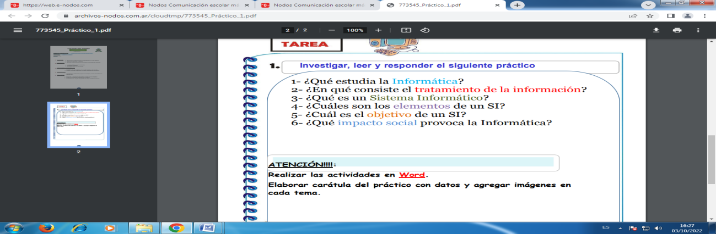

1-La informática es la rama de la ingieneria que estudia harware las redes de datos y el software necesarios de forma automática

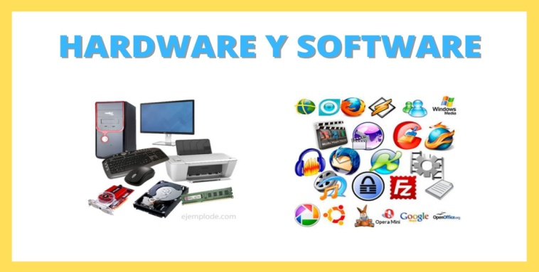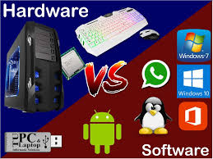

2-proceso en el q se analiza o transforma la informacion entrante para producir informacion saliente . el tratamiento de la informacion es el cambio de la informacion 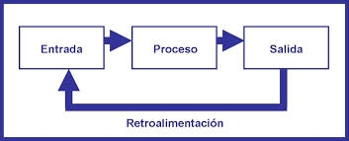 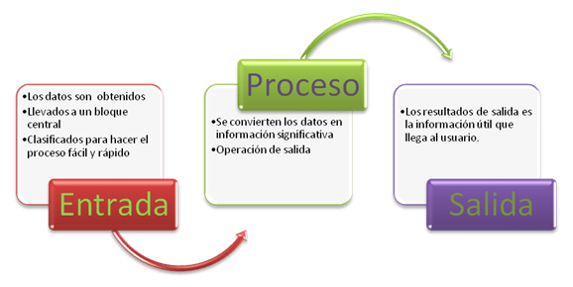

3- un sistema informatico (si)es un sistema q permite almacenar y procesar informacion

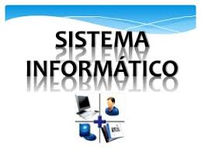

4-los elementos que interactuan entre si son : el equipo computacional (cuando este disponible )el recursos humanos,los datos o informacion fuente , programas ejecutados por computadoras
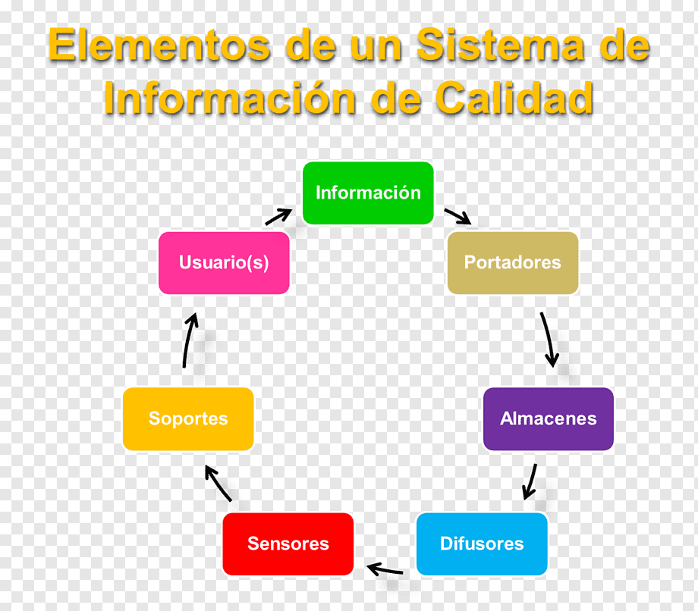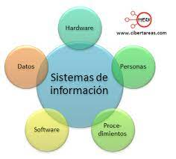

5-Un Sistema de Información (SI) es un conjunto de componentes interrelacionados que trabajan juntos para recopilar, procesar, almacenar y difundir información para apoyar la toma de decisiones. Además apoyan la coordinación, control, análisis y visualización de una organización.
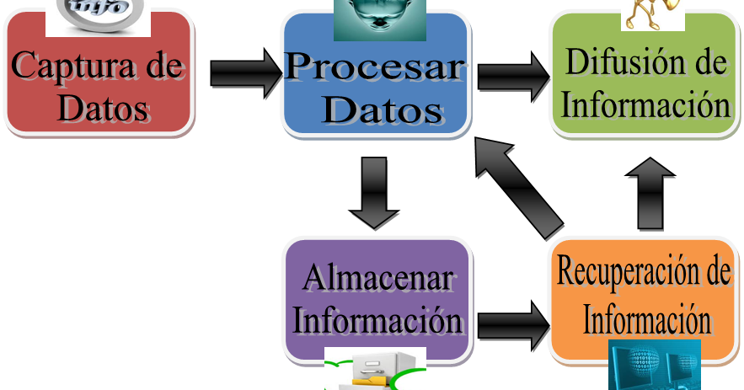

6-El impacto de la informática en lo social se aplica a la concientización de la realidad, las nuevas costumbres, el desuso de tecnologías obsoletas, y consiguiente remplazo de nuevas formas de interacción social.
